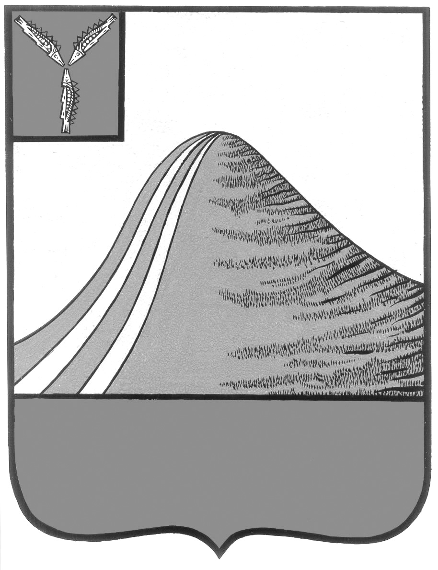
АДМИНИСТРАЦИЯ ЛЫСОГОРСКОГО МУНИЦИПАЛЬНОГО РАЙОНА
САРАТОВСКОЙ ОБЛАСТИ

П О С Т А Н О В Л Е Н И Е

от 27 июля 2017 года № 334

р.п.Лысые Горы

О введении особого противопожарного режима
на территории Лысогорского муниципального района

В связи со сложившейся повышенной пожарной опасностью, обусловленной высокими температурами окружающей среды, на основании Федерального закона от 21 декабря 1994 года № 69-ФЗ «О пожарной безопасности», Устава Лысогорского муниципального района администрация Лысогорского муниципального района ПОСТАНОВЛЯЕТ:
1.Ввести на территории Лысогорского муниципального района особый противопожарный режим на период с 28 июля 2017 года до особого распоряжения.
2.Рекомедовать главам муниципальных образований правовыми актами ввести на территории муниципальных образований особый противопожарный режим.
3.Рекомендовать руководителям организаций всех форм собственности:
привести средства пожаротушения в готовность к экстренному применению;
провести мероприятия, предотвращающие возможность возникновения и распространения пожаров;
организовать круглосуточное дежурство имеющихся подразделений пожарной охраны и приспособленной для пожаротушения техники;
предусмотреть использование для пожаротушения имеющейся водовозной, поливочной и землеройной техники (в том числе обеспечения водительским составом и горюче-смазочными материалами);
обеспечить запасом воды для целей пожаротушения;
принять меры по обкосу сухой травы, уборке валежника, иного горючего мусора с территорий, прилегающих к границам предприятий и организаций;
привести в исправное состояние все имеющиеся гидранты, водонапорные башни и другие источники противопожарного водоснабжения;
провести работы по восстановлению подъездных путей к водоисточникам, находящимся на территории Лысогорского муниципального района, для забора воды в случае тушения пожаров.
4.Запретить:
использование открытого огня и разведения костров вблизи лесных насаждений, жилых домов и строений;
сжигание сухой травы и мусора на территории Лысогорского муниципального района;
складирование строительного мусора, обрезанных веток деревьев, кустарников;
проведение сельскохозяйственных палов.
5.Разместить настоящее постановление на официальном сайте администрации Лысогорского муниципального района в сети интернет.
6.Настоящее постановление вступает в силу с момента его подписания.
7.Контроль за выполнением данного постановления оставляю за собой.

Глава Лысогорского
муниципального района С.А. Девличаров

